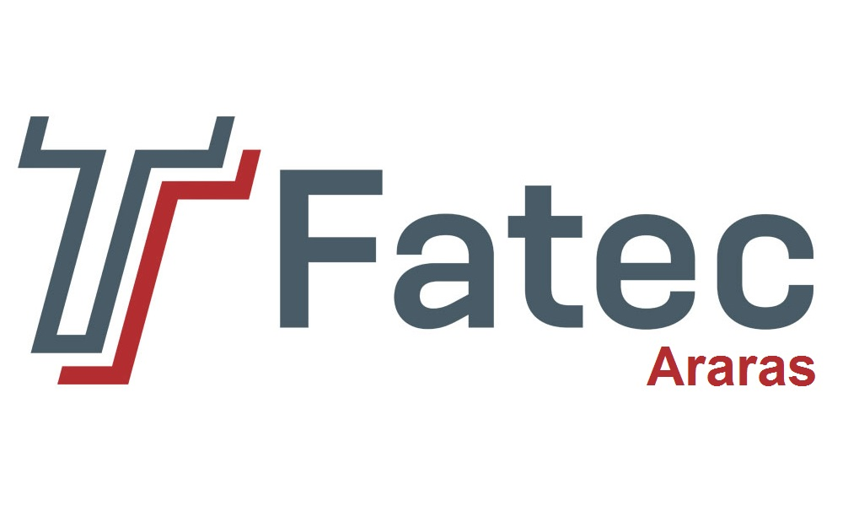
Plano de Aula
Candidato: Leonardo Souza de Lima
Tema da Aula: Áudio e Vídeo com HTML5

Objetivos Gerais:
Apresentar os elementos audio e video do HTML5, bem como sua finalidade e motivo de sua criação. Demonstrar seus atributos principais e situações de uso comum.

Objetivos Específicos:
Discutir a relevância do vídeo na web contemporânea, correlacionar as opções adotadas nestes elementos com as aspirações dos idealizadores do WHATWG, desenvolver aplicações práticas com as tags audio e video, diferenciar os conteiners e algorítimos de compactação usados atualmente, desenvolver páginas de interatividade simples por meio da API audio e vídeo.

Conteúdo | Descrição das estratégias
- Apresentação dos objetivos da aula | Aula dialogada
- O que é audio e vídeo e panorama das aplicações em áudio e vídeo na web | Aula expositiva com uso de projetor
- Como surgiram os elementos <audio> e <video> | Aula expositiva com uso de projetor
- Como implementar tags <audio> e <video> | Demonstração de código-fonte
- Compatibilidade de formatos | Aula expositiva com uso de projetor
- Implementações com API | Demonstração de código-fonte
- Realizar uma síntese da aula, elencando os principais pontos abordados e os próximos passos na disciplina. | Aula dialogada
- Exercícios | Pesquisa na internet

Desenvolvimento dos conteúdos
Na apresentação dos objetivos deve se destacar como este conteúdo tem ligações com outras disciplinas do curso, como PPSI I, PPSI II, Programação de Sítios Web e Negócios e Marketing Eletrônico.
O tema será abordado pelo por postulação de questões que tratam de diferentes perspectivas sobre o assunto, buscando evidenciar as interações entre elas. Para tanto serão demonstrados seções de codificação, propiciando a observação e debate das características principais dos elementos audio e video.
O momento da síntese deve ser breve, apontando exemplos de possíveis uso desses elementos.

Bibliografia:
MEYER, E. Smashing CSS técnicas profissionais para um layout moderno. Porto Alegre: Bookman, 2011.
SILVA, M. S. HTML 5 – a linguagem de marcação que revolucionou a Web. São Paulo: Novatec, 2011.

Material disponível em:
https://github.com/orlandosaraivajr/concurso
Atividades
1. Pesquise na internet a diferença entre container e codec. Faça uma breve redação explicando a diferença entre esses dois termos.

2. Customize a interface de um tocador de arquivos de áudio. Para isso, use elementos img ou button junto com estilização CSS e a API de audio. Considere para a criação da interface que este tocador estará presente numa página para divulgação de jogos da franquia Mario, da Nintendo.

3. Crie uma aplicação inserindo uma janela de vídeo na imagem abaixo. Considere usar transformações em CSS para formatar a apresentação do vídeo. Aproveite o espaço reservado aos botões e crie comandos para ligar e desligar a televisão e aumentar e diminuir o volume.



